|  |  |
| --- | --- |
|  | **РОО « ФЕДЕРАЦИЯ ВОЛЕЙБОЛА РЕСПУБЛИКИ ТАТАРСТАН »** Россия, Республика Татарстан, 420022, г.Казань, ул.Тукая-91, тел./факс: (8432) 293-24-32, email: kazanfvrt@gmail.comИНН 1654004887 / КПП 165501001, р/с: 40703810600020000606, ПАО «АК БАРС» БАНК , БИК 049205805, кор/счет: 30101810000000000805 |

**ПРИКАЗ**

14.12.2019г. г.Казань № 27

О подтверждении квалификационной категории

Спортивных судей

На основании Положения о спортивных судьях

Приказываю:

**1. Подтвердить квалификационную категорию спортивных судей «Спортивный судья по волейболу третьей категории»**

1. Тафинцев Евгений Олегович 1993г.р. п.г.т.Алексеевское
2. Абдуллин Марат Гайнулович 1982г.р. п.г.т.Алексеевское
3. Мартынова Вероника Сергеевна 1991г.р. п.г.т.Алексеевское
4. Баева Татьяна Вячеславовна 2001г.р. п.г.т.Алексеевское
5. Хайруллина Аида Динаровна 2000г.р. п.г.т.Алексеевское
6. Козлова Алена Павловна 1996г.р. п.г.т.Алексеевское

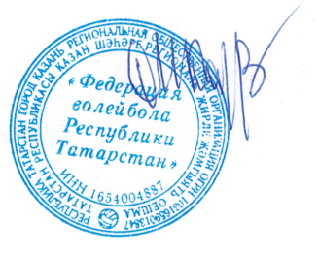

Исполнительный директор

РОО «Федерация волейбола РТ» Каримов М.З.